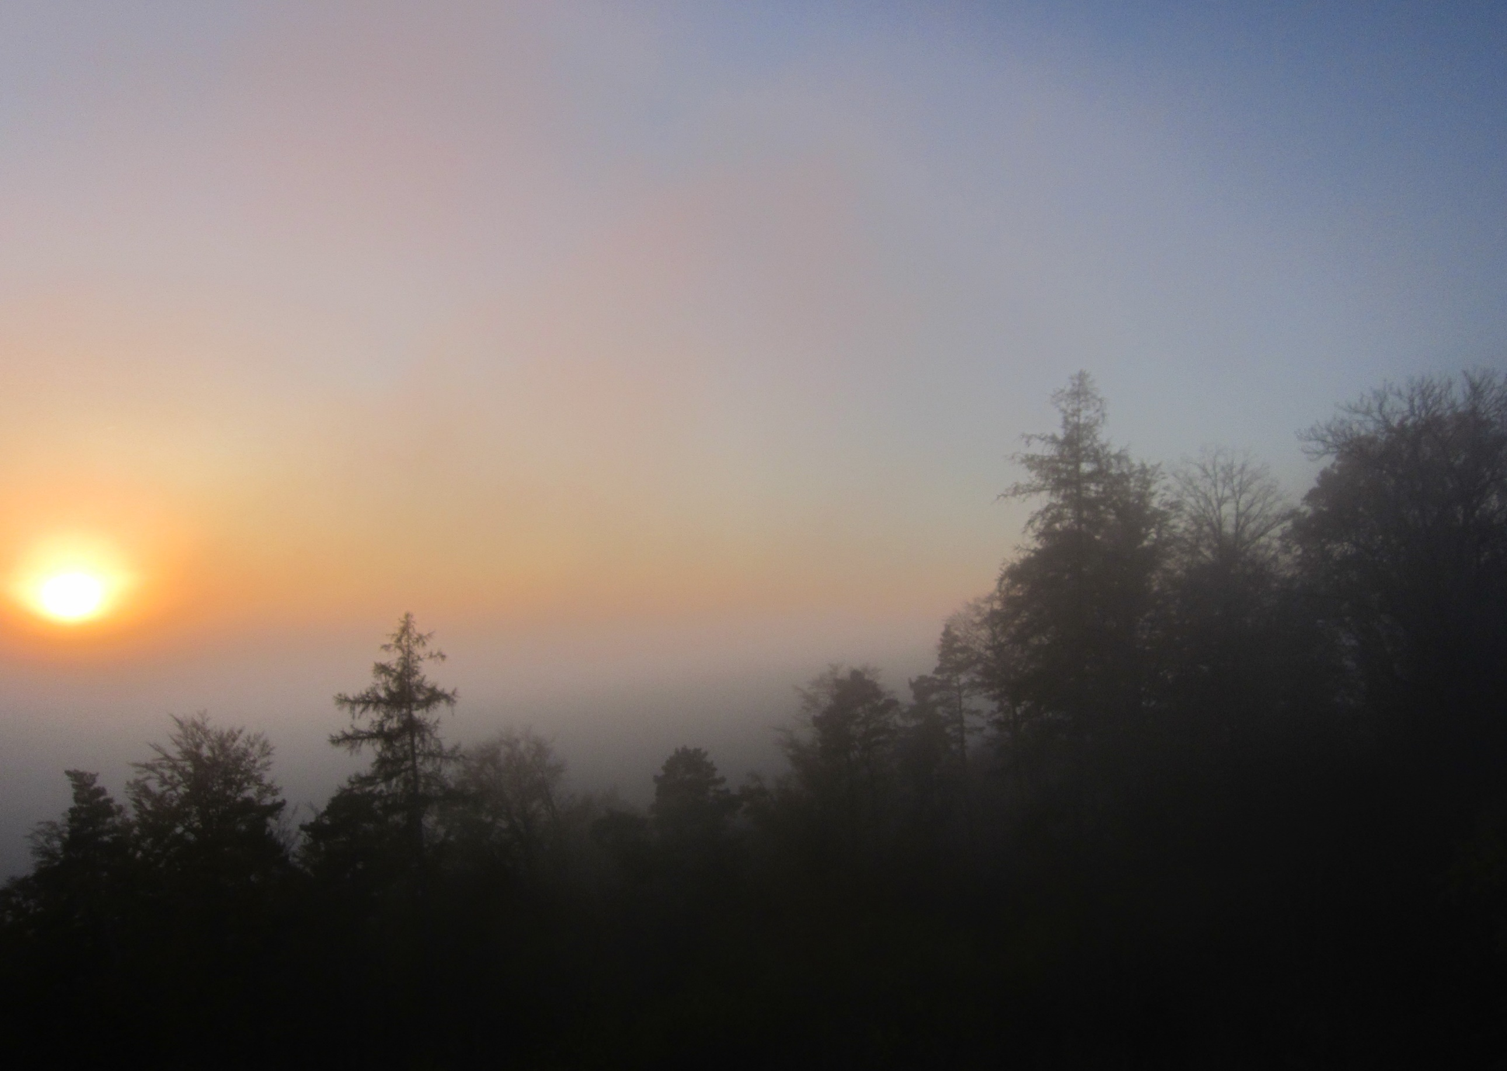
Erlkönig
Wer reitet so spät durch Nacht und Wind?
Es ist der Vater mit seinem Kind;
er hat den Knaben wohl in dem Arm,
er fasst ihn sicher, er hält ihn warm.
Mein Sohn, was birgst du so bang dein Gesicht? –
Siehst Vater, du den Erlkönig nicht?
Den Erlkönig mit Kron' und Schweif? –
Mein Sohn, es ist ein Nebelstreif.
»Du liebes Kind, komm, geh mit mir!
Gar schöne Spiele spiel' ich mit dir;
manch bunte Blumen sind an dem Strand,
meine Mutter hat manch gülden Gewand.«
Mein Vater, mein Vater, und hörest du nicht,
was Erlenkönig mir leise verspricht? –
Sei ruhig, bleibe ruhig, mein Kind:
In dürren Blättern säuselt der Wind.
»Willst, feiner Knabe, du mit mir gehn?
Meine Töchter sollen dich warten schön;
meine Töchter führen den nächtlichen Reihn,
und wiegen und tanzen und singen dich ein.«
Mein Vater, mein Vater und siehst du nicht dort
Erlkönigs Töchter am düstern Ort? –
Mein Sohn, mein Sohn, ich seh' es genau:
Es scheinen die alten Weiden so grau.
»Ich liebe dich, mich reizt deine schöne Gestalt;
und bist du nicht willig, so brauch ich Gewalt.«
Mein Vater, mein Vater, jetzt fasst er mich an!
Erlkönig hat mir ein Leids getan! –
Dem Vater grauset's, er reitet geschwind,
er hält in den Armen das ächzende Kind,
erreicht den Hof mit Mühe und Not;
in seinen Armen das Kind war tot.
J.W. Goethe

21. Dezember (Beginn der Rauhnächte)

